Прогулки по Большому Козино
Часть 1. От озера Пестичного до храма Архистратига Михаила
Рабочий поселок Большое Козино Балахнинского муниципального округа расположен в километре на северо-запад от окраины Нижнего Новгорода и это место по праву считается пересечением не только исторических событий, но судеб великих нижегородцев, внесших значительный вклад в историю России.
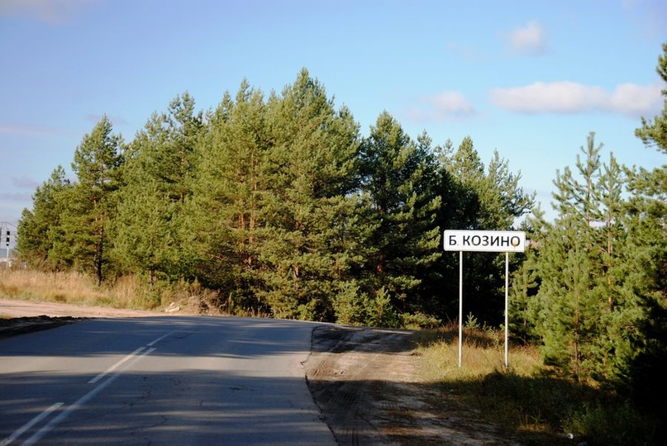
Въезд в Большое Козино
Сегодня в Большое Козино два въезда – от поселка Дубравный Нижнего Новгорода мимо озера Пестичного (или Пестишного) и с трассы Нижний Новгород – Балахна. Еще полтора столетия назад также существовал въезд со стороны Ляховского Борка (в то время, когда здесь проходил Костромской тракт), но сейчас эта дорога заброшена.
От поселка Дубравный в Большое Козино ходит рейсовый автобус – 318-й маршрут. Первая остановка – на окраине поселка, недалеко от пойменного озера Пестичного, которое является популярным местом для пляжного отдыха, в том числе, у нижегородцев.
Также известно озеро тем, что в 1903 году столичный археолог Владимир Иванович Каменский на его берегах проводил раскопки в местах стоянок древнего человека и, как сам ученый писал в итоговом отчете, эти раскопки дали богатый материал для изучения неолитической культуры. В том числе, были обнаружены фрагменты ямочно-гребенчатой керамики, орудий труда и быта поселенцев, наконечники стрел, охотничьих копий, фрагменты рыболовных снастей. Обширная коллекция, полученная в ходе раскопок, ныне хранится в Российском этнографическом музее Санкт-Петербурга, а также в Иркутском краеведческом музее.
Улица, справа от которой находится озеро Пестичное, в настоящее время носит название Ленинская. До революции она называлась Архангельской, потому что ведет к храму Архистратига Михаила, который является одной из достопримечательностей нашего поселка.
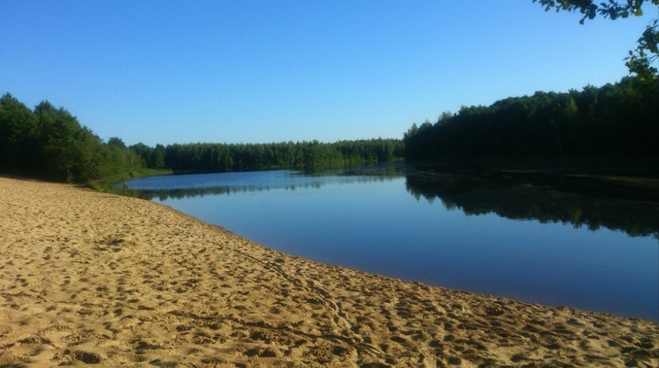
Озеро Пестичное
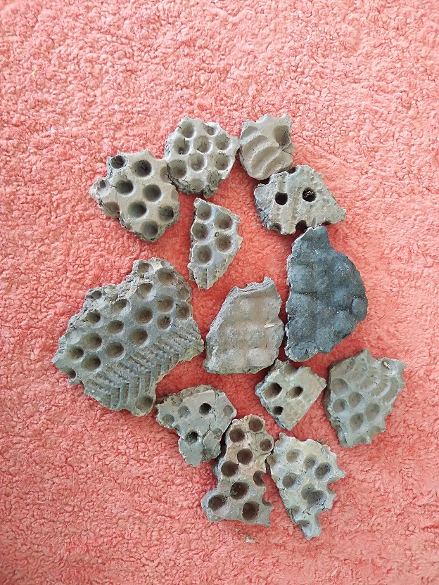
Фрагменты керамики эпохи неолита,
хранящиеся в Музее истории Большого Козино

На Ленинской (Архангельской) улице встречаются сохранившиеся образцы знаменитой Городецкой (Балахнинской) глухой домовой резьбы: наличники окон старых бревенчатых домов и мансардные украшения. Эта замечательная и сложная по исполнению резьба, что украшала избы в приволжских селах и деревнях близ Балахны и Городца, обрела особую популярность в середине XIX века, хотя практиковалась и ранее. Известный составитель Толкового словаря живого великорусского языка Владимир Иванович Даль считал, что эта резьба перешла с корабельного промысла. Как известно, в Балахне и Городце было развито судостроение. Рисунки с изображением солнца, глаз, сирен с загнутыми рыбьими хвостами и прочие узоры встречались как на украшенных резьбой кораблях, так и на деревенских избах. Глухую резьбу сегодня можно увидеть на многих улицах Сормова, которое до 1917 года территориально относилось к Пырской (Козинской) волости Балахнинского уезда.
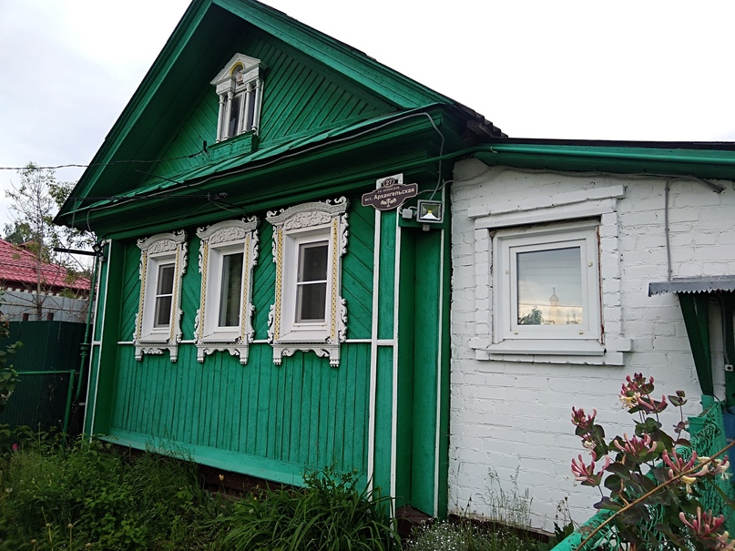
Балахнинская глухая резьба
Примерно в центре улицы расположено старое Волостное кладбище, где с давних времен хоронили усопших с ближайших к селу Козино (Кудиново) деревень. В том числе, здесь похоронены многие родственники Валерия Павловича Чкалова. Ведь известно, что род Чкаловых произошел из деревни Высоково Козинской волости. Там, в Высокове, жил Григорий Михайлович Чкалов, дед Валерия Павловича, а также отец В.П. Чкалова – Павел Григорьевич и мама Ирина Ивановна. А бабушка летчика (по матери) – Ольга Сергеевна Клюкина – родилась и жила в деревне Ляхово, что рядом с Большим Козино. Там, на улице Большая, д.24, установлена мемориальная доска.
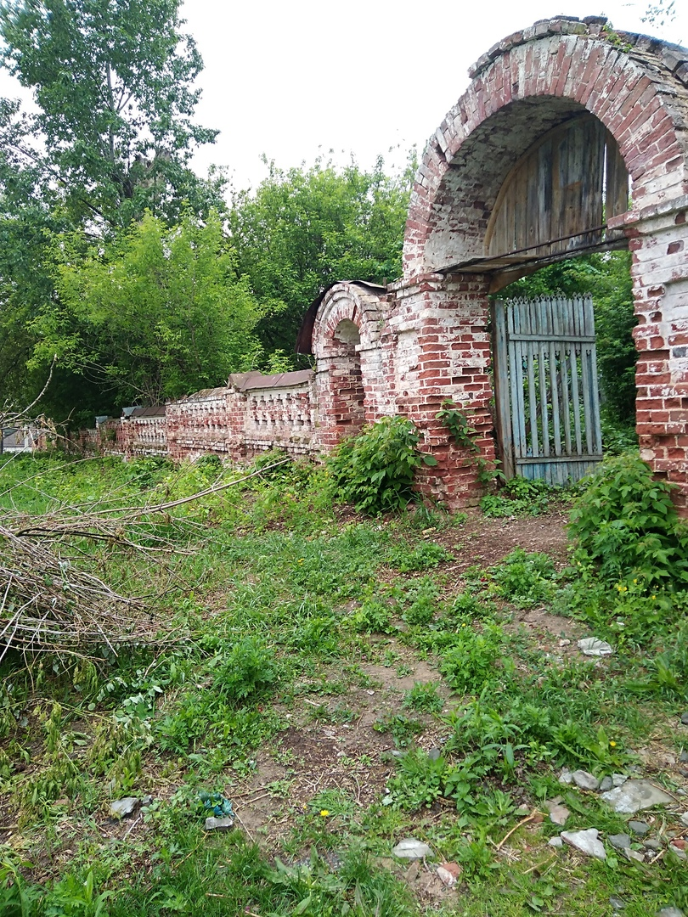
Кирпичная ограда Волостного кладбища
Судя по сохранившимся участкам ограды Волостного кладбища, строили его основательно и с большим уважением к усопшим предкам, ни сил, ни средств на это не жалели. Сегодня, однако, внешний вид одной из достопримечательностей поселка оставляет желать лучшего. Тем не менее, находящиеся здесь два обелиска времен Великой Отечественной войны – погибшим в 1941 году солдатам зенитной батареи и умершим от болезней узбекам-рабочим завода «Красное Сормово» – всегда ухожены и там нередко появляются свежие цветы
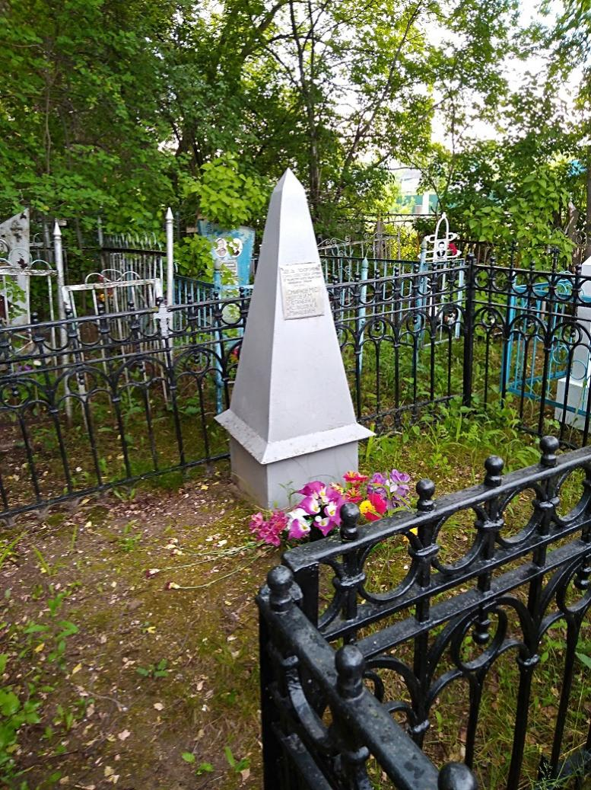
Обелиск времен Великой Отечественной войны
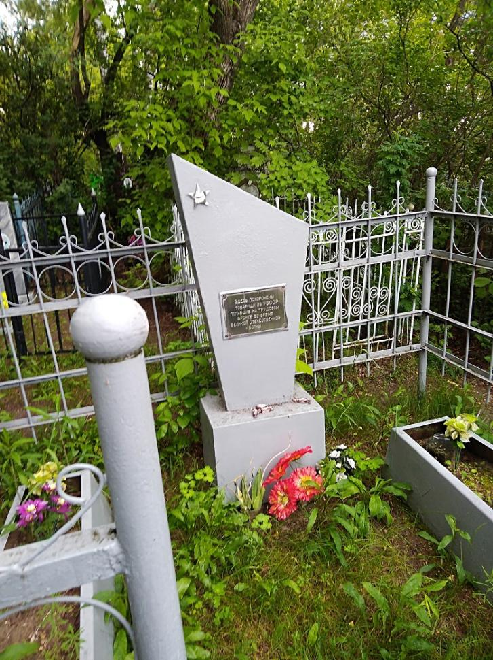
Обелиск времен Великой Отечественной войны
Часть 2. Отсюда пошло Козино

Церковь Архистратига Михаила и ее окрестности – это та территория, которая стала началом поселка Большое Козино (ранее – села Козино, еще ранее – «сельца Кудинова по прозвищу Козинское»). Именно так сказано в Послушной грамоте российского царя Ивана IV Васильевича (Грозного) от 7 января 1582 г.
Согласно этой грамоты крестьяне сельца Кудинова и окрестных деревень, что были «на оброке за Михаилом Спириным и иными чёрными людьми», отныне должны были «слушаться Троице-Сергиева монастыря архимандрита Иону с братией, а также пашню на них пахать и доходы всякие им платить».
Иными словами с той поры местные крестьяне становились крепостными Троице - Сергиева монастыря. И эта грамота стала первым письменным упоминанием о Большом Козино. По сути, именно с этой даты наше поселение ведет свою официальную историю.
Однако, если учесть, что к моменту подписания Послушной грамоты в с. Кудинове уже стояло тридцать домов и была церковь, то у Большого Козино, история гораздо более древняя. Как минимум, на 200-300 лет. Один из местных краеведов даже утверждает, что первые поселенцы-славяне пришли сюда сразу после строительства крепости – Городец-Радилов, то есть вскоре после 1152 года.
Так или иначе, крестьянские дома, построенные напротив церкви (в то время здесь стояла деревянная церковь Николы чудотворца) стали первыми домами села. Причем, они строились методом так называемой угловой застройки – из окон каждой избы были видны остальные дома. В случае пожара это позволяло быстро поднять тревогу.
Что касается большой кирпичной церкви во имя архистратига Михаила, то она была построена в 1801 г., а столетие спустя была отреставрирована на пожертвования местных жителей. Основные средства на реставрацию выделил купец Андрей Иванович Щуров, у которого были торговые лавки в Большом Козино и Высокове.

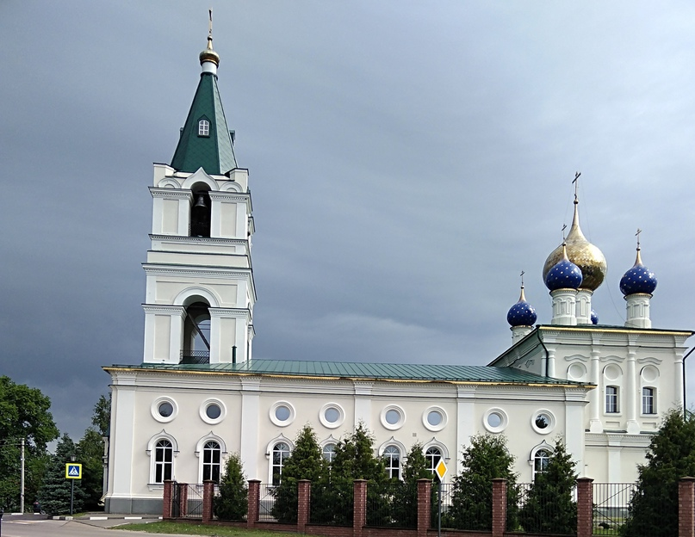
Церковь во имя Архистратига Михаила
- одна из главных достопримечательностей Большого Козино
21 ноября 1901 года обновленный храм освятили, вокруг церкви была поставлена каменная ограда, посажены акации. И надо сказать, что внутреннее и внешнее убранство козинской церкви восхищало тогда многих. Впрочем, и сегодня наш храм можно назвать одной из главных достопримечательностей поселка.
Увы, но так было не всегда… В 1938 году Архангельская церковь была официально закрыта и передана Балахнинскому райисполкому. Ее обезглавили, сняли кресты, купола, а утварь из драгоценных металлов сдали на переплавку. Лишь в 1991 году храм вновь был возвращен верующим и в нем начала возрождаться молитвенная жизнь. На пожертвования год за годом восстанавливалось прежнее великолепие, и сегодня церковь Архистратига Михаила стала еще более краше и величественней, чем была когда-либо.

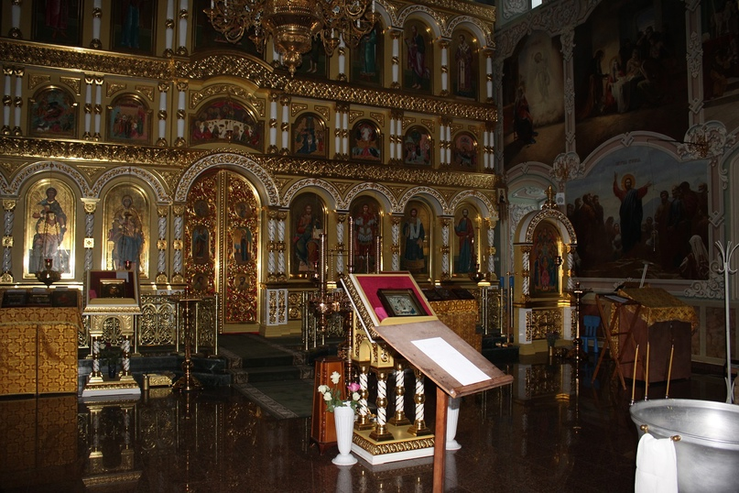
Внутреннее убранство храма поражает своей красотой

Напротив храма, через дорогу, мы видим здание почты и детской музыкальной школы. Ранее здесь размещалась волостная управа, впоследствии – поселковый Совет. На месте автобусной остановки стояла пожарная наблюдательная вышка и сразу за ней, где ныне 2-хэтажный красный дом – пожарное депо, которое на рубеже XIX – XX веков было создано на деньги жителей села и местных купцов. Здесь же – пожарный водоем, который сегодня утратил свое значение, был заброшен, но в последнее время местными властями принимаются меры для благоустройства этой территории.
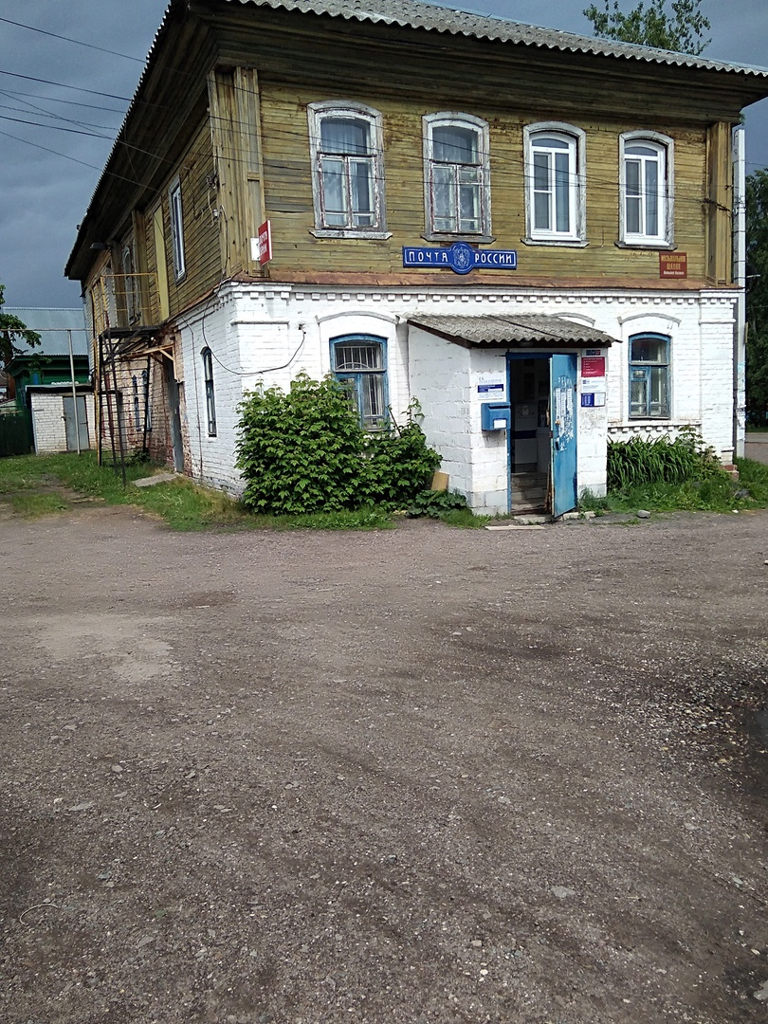
Здание почты и музыкальной школы.
Когда-то здесь располагалась волостная управа
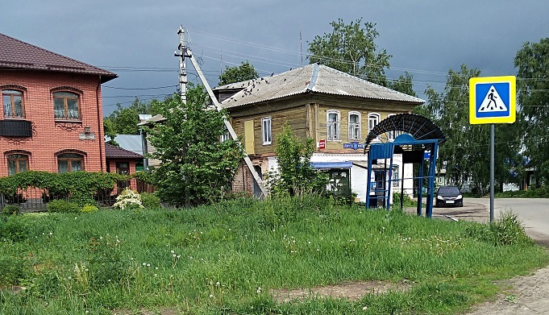
На месте автобусной остановки располагалась наблюдательная пожарная вышка, а на месте красного дома было пожарное депо

Через дорогу, на улице Большешкольная, практически напротив здания почты, стоит дом, в котором родился Александр Матвеевич Скосырев, видный деятель нижегородского революционного движения 1905 - 1917 годов, после революции – один из руководителей Госбанка СССР.
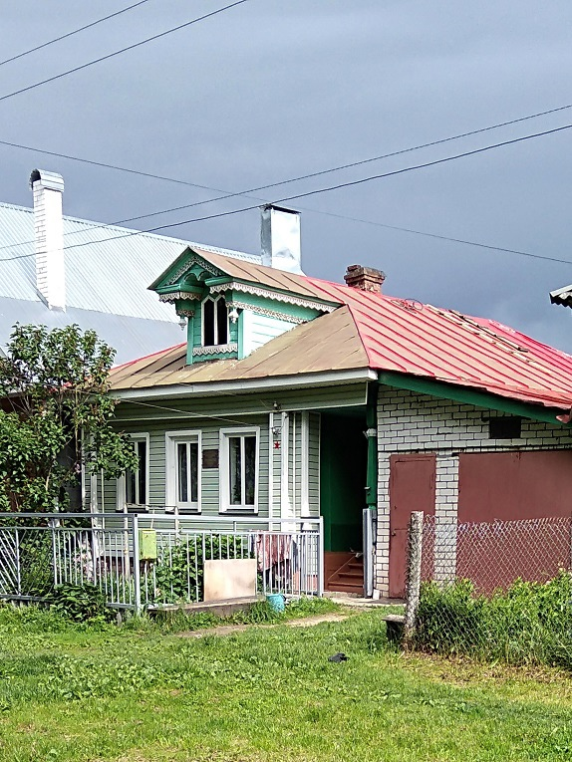
В этом доме родился А.М. Скосырев

А сразу за храмом Архистратига Михаила начинаются обширные Еремеевские луга, рассказ о которых – в новой главе.

Часть 3. В Еремеевских лугах
Еремеевские луга, начинающиеся от большекозинской церкви во имя Архистратига Михаила и уходящие к Высокову, Копосову и Сормову были названы так по деревне Еремеево, которая там находилась и была известна своими хлебопашцами, бондарями, скотоводами. Оттуда пошел и знаменитый купеческий род Осокиных, которые стали не только богатейшими в Балахне, но и владели многими медеплавильными заводами на Урале.
До наших дней деревня Еремеево не сохранилась – в середине XIX века она сгорела в сухой год от пожара.
Исторически Еремеевские луга известны тем, что именно здесь, 2 декабря 1608 года, произошло сражение между гарнизоном Нижнего Новгорода и большим отрядом казаков и наемников из Речи Посполитой, который направил «тушинский царь» Лжедмитрий II для приведения Нижнего Новгорода «к покорности».
Победу, как известно, одержали нижегородцы во главе с воеводой Андреем Семеновичем Алябьевым. Также известно, что в этой битве на стороне нижегородцев в качестве ратника участвовал Кузьма Минин.
Помимо этого считается, что изначально именно по Еремеевским лугам проходила Большая дорога, которую впоследствии назвали Костромским почтовым трактом.

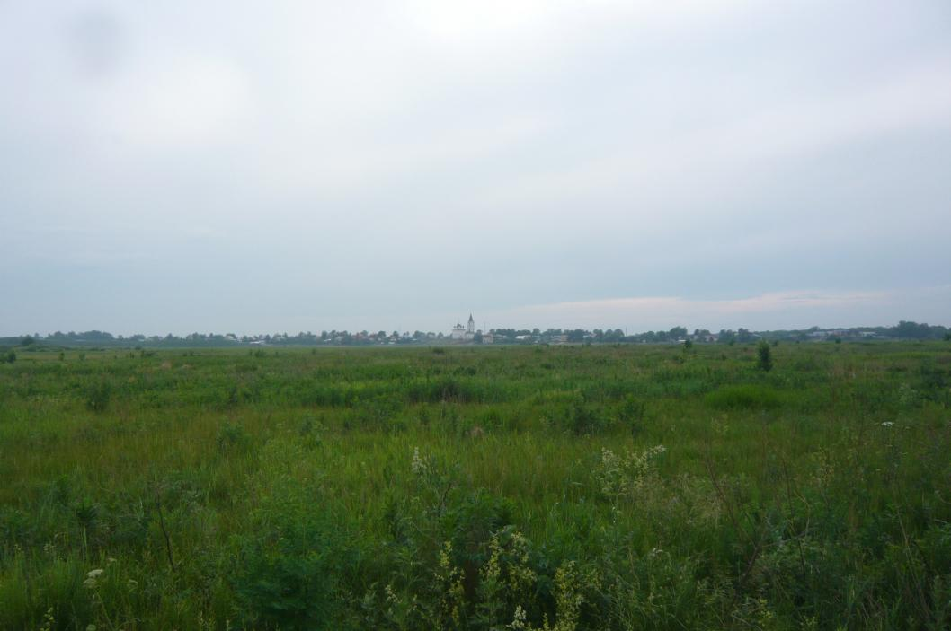
В Еремеевских лугах

Она шла от Копосова через луга к волостному селу Козино, а затем параллельно Волге через Малое Козино к Балахне. Позднее, из-за частых затоплений низовых земель дорогу перенесли. От Копосова она шла через Высоково, а после моста через реку Черную поворачивала к селу Козино и затем по нынешним улицам Ленинская (бывшая Архангельская) и Большешкольная мимо деревень Ляхово и Костенево выходила в сторону Малого Козино.
Более подробно о Костромском тракте мы поговорим в следующей главе. А пока вернемся к Еремеевским лугам, на окраине которых находятся две местных достопримечательности.
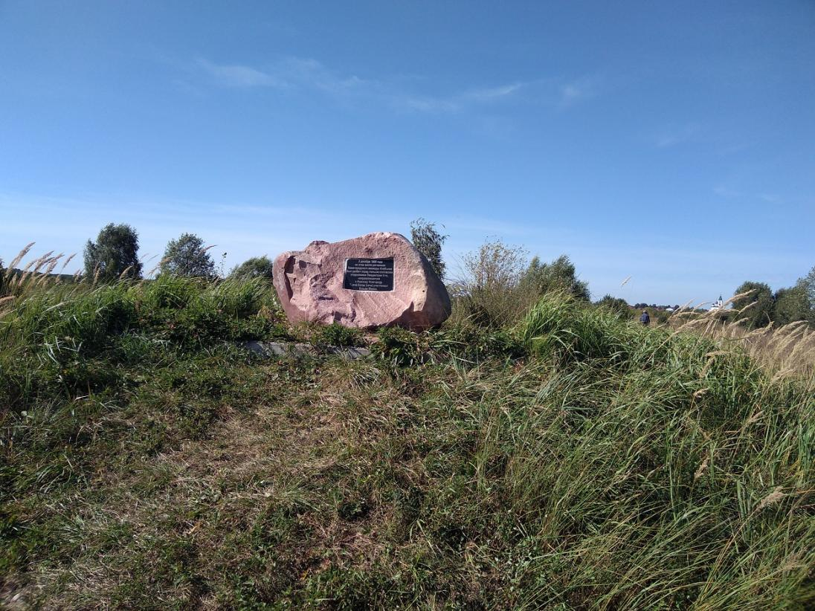
Памятный обелиск на месте сражения (Сечи) нижегородцев
с войском Лжедмитрия II

Примерно в 100 метрах от церкви находится памятный знак, посвященный событиям 4 ноября 1941 года, когда на Большое Козино упали две немецкие бомбы. В тот день фашисты впервые бомбили город Горький и один из самолетов, пролетая над нашим поселком, сбросил две бомбы. Одна из них упала неподалеку от церкви, другая в пруд. Результат бомбардировки оказался трагическим – погибло семь человек. В том числе пятеро солдат зенитного комплекса, который размещался буквально в нескольких десятках шагов от края поселка, а также два местных жителя. Их имена высечены на камне-обелиске.

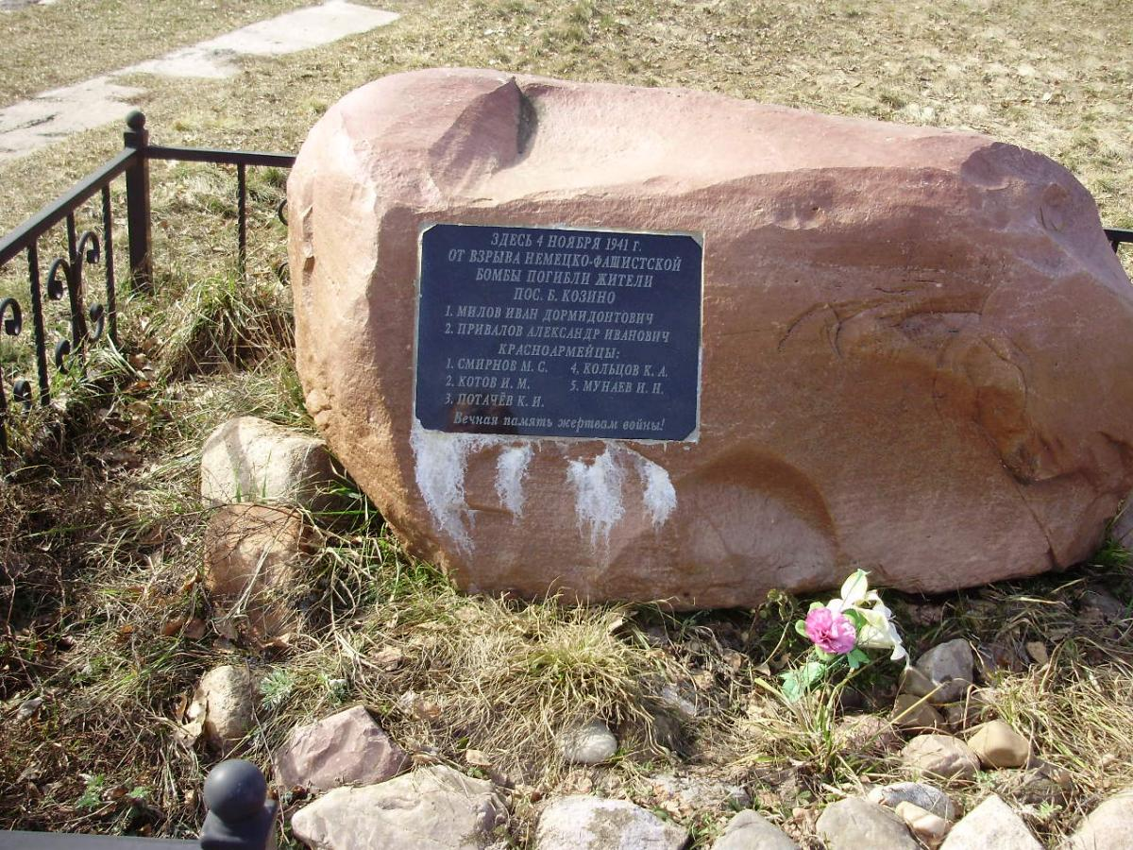
Обелиск на месте падения бомбы 4 ноября 1941 года
Неподалеку от памятного знака находится старообрядческое кладбище. По одной из местных легенд в давние времена где-то здесь стояли вышки так называемого Кудинова (или Анкудинова) дозора, который появился вскоре после начала строительства Городца – для защиты города – форпоста русской земли – от волжских булгар. Однако каких-либо документальных подтверждений на этот счет нет.

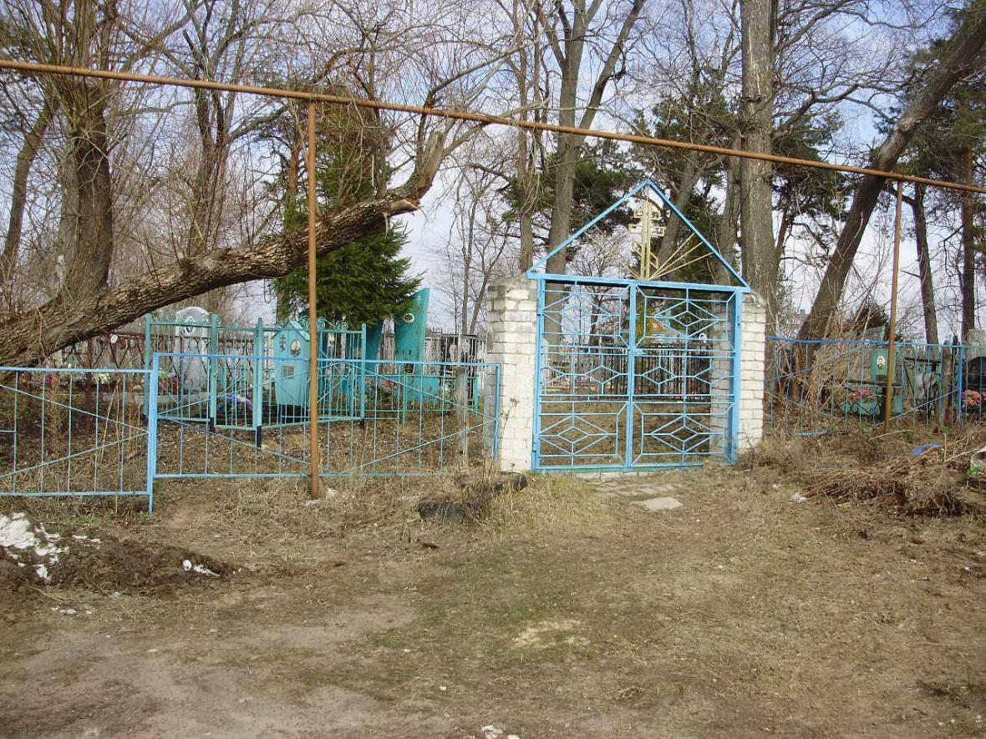
Старообрядческое кладбище

По легенде назвали дозор так по имени десятника Кудина, который стоял во главе пришедших ратников. И от того пошло название Кудиново, а прозвище «Козинское» село получило из-за того, что здесь всегда разводили множество коз.
До недавнего времени на Еремеевских лугах проводили музыкальный фестиваль Alfa Future People.

Часть 4. Улица Большешкольная, она же Костромской тракт
Долгое время именно эта улица была главной в Большом Козино. Ныне она носит название Большешкольная, а раньше называлась – Костромской тракт.
Когда был построен Костромской (Нижегородский, Ярославский, Московский – называли его по разному) тракт, соединяющий Нижний Новгород и Москву, точно не известно. Есть версия, что дорогу начали торить сразу после основания Городца. По этой дороге в 1263 году возвращался из орды Великий князь Александр Невский. Здесь в марте 1612 года проходило второе народное ополчение во главе с Кузьмой Мининым, а позднее дорога использовалась как почтовый тракт и Большой торговый путь.
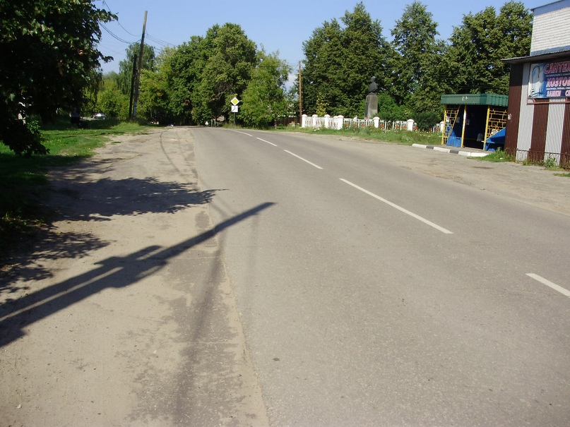
Улица Большешкольная – бывший участок Костромского тракта
Название – Большешкольная – улица получила по той причине, что на ней всегда стояли школы. В конце XIX века здесь были сельские женское и мужское училища, созданные на средства купцов и богатых крестьян села, а впоследствии две поселковые школы. Вплоть до 2020 г. здания средней и восьмилетней школ все еще находились в центре улицы, но теперь на их месте построено здание магазина. Также на этой улице находится музыкальная школа, а также до переезда на ул. Матросова здесь находилась поселковая библиотека.
В конце улицы, у поворота на поселок Ляхово, находится здание Дома культуры «Возрождение», бывший постоялый двор. После революции он был на балансе завода «Красное Сормово», с которым у поселка связано очень многое.
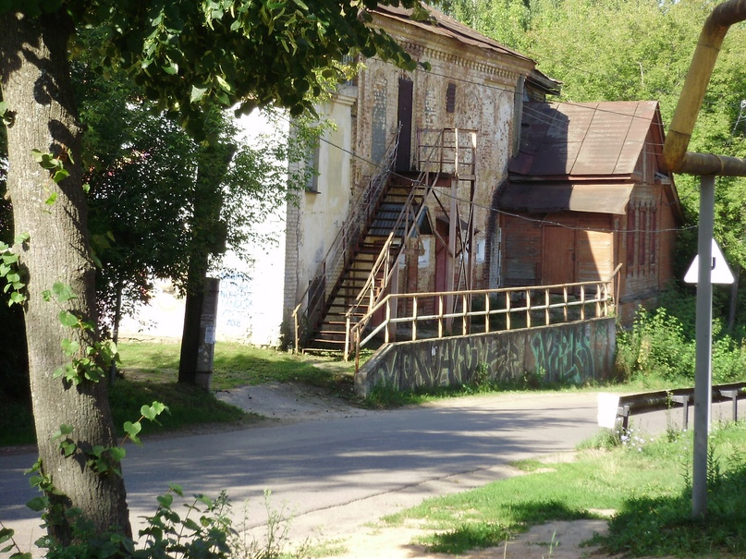
Слева от трассы бывший трактир – ныне дом культуры Возрождение
В частности, самим существованием Сормовский завод обязан Козинской управе.
Дело в том, что когда ранней весной 1849 года из Санкт-Петербурга сюда приехали представители машинностроительной компании, которые искали место для строительства новой судоверфи, Балахнинское земство категорически отказалось выделить участок для строительства. Ведь в Балахне в то время была своя, известная по всей Волге, судоверфь, и строительство под боком явного конкурента могло ей весьма повредить. Что позднее и случилось.
Однако Козинская волостная управа почувствовала выгоду от строительства новой судоверфи на своей земле и пошло в разрез с интересами Балахнинской управы.
Сразу после строительства судоверфи до 1000 крестьян Большого Козино работали на Сормовском заводе: котельщиками, слесарями, плотниками, впоследствии инженерами и даже руководителями предприятия. Большекозинцы оставили заметный след в развитии завода, не случайно, десятки большекозинцев награждены высокими правительственными наградами за свой труд, в том числе более 20-ти человек стали кавалерами ордена Ленина.
Немалые след оставили большекозинцы и в революционной борьбе конца XIX – нач. XX века. Имена Александра Скосырева, Степана Грачева, Михаила Баранова и др. хорошо известны в истории революционного движения Нижегородской губернии. Все они были работниками Сормовского завода.
Здание Дома культуры также известно тем, что в годы Первой мировой войны здесь размещалась мастерская по изготовлению ручных гранат.
Недалеко от Дома культуры находится бюст дважды Героя Советского Союза В.Г. Рязанову. Наш великий земляк прославился многочисленными подвигами. А 1-й гвардейский авиационный корпус в годы Великой Отечественной войны стал поистине легендарным. Участие в боях на Курской дуге, при форсировании Днепра, при освобождении Польши и взятии Берлина – подвиги летчиков-рязановцев золотыми буквами вписаны в историю Великой Отечественной войны.
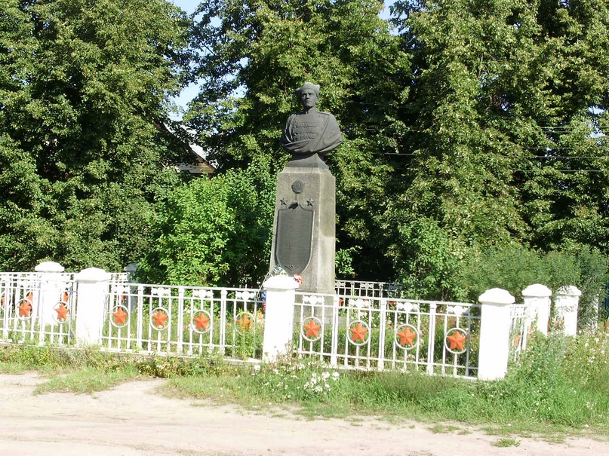
Памятник В.Г. Рязанов
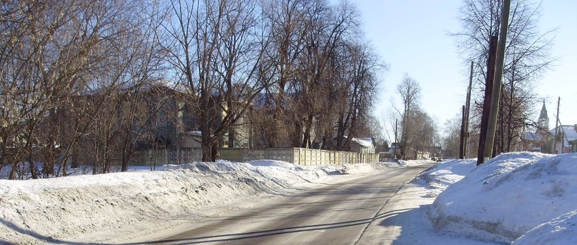
Еще недавно здания средней и восьмилетней школ стояли на улице Большешкольной

Часть 5. Про электростанцию, Ляхово и Костенево
После правого поворота у постоялого двора (ныне Дом культуры «Возрождение») Костромской тракт мимо деревень Ляхово и Костенево «уходил» в сторону села Малое Козино и далее – к Балахне. А нас интересуют другие объекты.
И первый объект, на который хочется обратить внимание, – большой пожарный пруд, устроенный в самом начале 1900-х годов. Ранее на этом месте, на берегу р. Пыра, находились капустные поля. Всегда были хорошие урожаи и продавали ту капусту и в Балахне, и в Нижнем Новгороде. Растили капусту жители деревни, которая находилась в районе нынешней ул. Дачная, и эту деревню именовали Капустихой. Однако в середине XIX века Капустиха сгорела от пожара.
Пожары в то время случались часто. Целиком сгорела деревня Еремеево, позднее случился пожар в Ляхово и на Ерзухе. И поэтому на рубеже XIX–XX вв. было принято решение о создании Добровольного пожарного общества как в селе Козино (пожарное депо и вышка находились напротив церкви), так и в других населенных пунктах. В частности, установленная в Ляхово вышка по проекту инженера Шухова использовалась как раз для противопожарных целей.
Для этих же целей устроили и несколько прудов, самым большим из которых стал пруд неподалеку от постоялого двора.
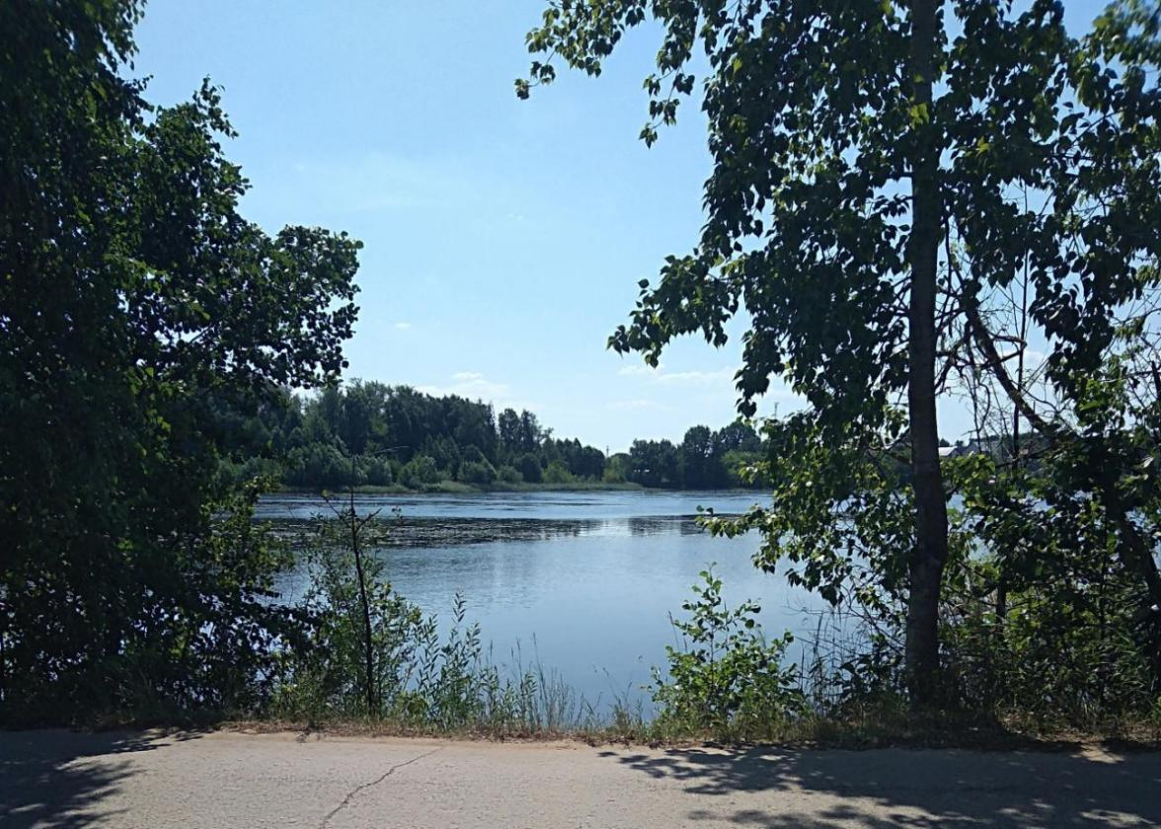
Пожарный пруд сегодня стал украшением поселка

В 1930-е годы на этом пруду, точнее, на р. Пыра, воды которой стали основой пруда, была сооружена небольшая электростанция. Автором проекта стал Александр Ананиевич Курощенко, директор Большекозинской средней школы.
Для осуществления проекта поселковая администрация выделила небольшие деньги, все работы по изготовления чертежей и деталей проводили в мастерских школы. Помог и завод «Красное Сормово», где по чертежам Курощенко изготовили турбину.
А еще всех – и учителей, и школьников – увлек призыв Курощенко «построить гидростанцию собственными силами». И ведь построили, а ведь для этого потребовалось прорыть 200-метровый канал для стока воды, поднять и укрепить полуразрушенную мельничную плотину, забить сваи. В итоге гидростанция осветила школу, больницу, клуб и дома учителей. А Курощенко за постройку гидростанции был награжден Почетной грамотой, денежной премией и поездкой на курорт.
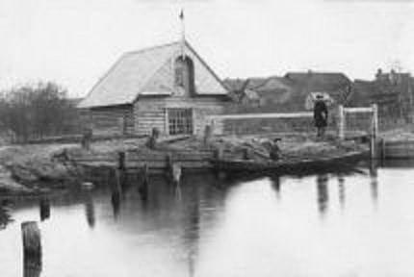
Электростанция на р. Пыра. Фото 1935 года
Недалеко от пруда – дорожная развилка. Прямо дорога идет на Костенево, а если повернуть направо – примерно через километр начинается Ляхово.
Поселок Костенево прежде был деревней Константиновской. Переименование случилось в XIX веке, когда купец Костенев здесь построил кирпичный завод. И были те кирпичи не чета нынешним. Потому как за качеством следили строго.
Что касается Ляхово, то у этого поселка более интересная история.
Во-первых, название. По одной из легенд Ляхово потому так называется, что здесь поселили пленных ляхов (после сражения 1608 года в Еремеевских лугах).
Однако, согласно Выписки из писцовых, дозорных переписных книг конца XVI – начала XVIII веков на селения, входившие в вотчины Троице-Сергиева монастыря (сост. В.Д. Слапогузов), деревня Ляхово значится как существующая еще в 1593 году – 6 крестьянских дворов, «пашни середние земли 20 чети, да перелогом 8 чети с осьминою в поле, сену 30 копен, лесу непашенного 7 десятин». Соседняя деревня Костянтиновская была меньше. Три двора, пашни 13 чети, да лесом поросло 5 чети в поле…
Поэтому легенда о пленных ляхах (хотя они, действительно, здесь были после победы нижегородцев над отрядом Лжедмитрия II) к названию поселка отношения не имеет. В то же время в Древней Руси ляхами могли называть тех, кто занимался так называемым «расчистным земледелием» - вырубал и выжигал лес, чтобы на этом месте возделывать пашню.
В Ляхово несколько достопримечательностей. Прежде всего – пожарная каланча конструкции автора Шаболовской башни в Москве инженера Владимира Шухова. Установленная в 1932 году, сегодня ляховская вышка характерной сетчатой ажурной конструкции включена в список объектов выявленного культурного наследия.

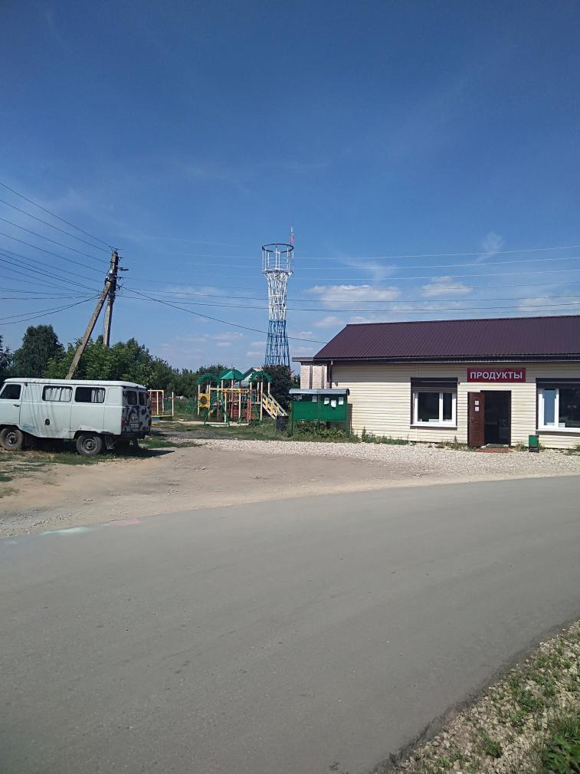
Пожарная каланча конструкции В.Г. Шухова имеет
статус выявленного объекта культурного наследия

Достопримечательностью Ляхова является также дом Ольги Сергеевны Клюкиной (Кожирновой), бабушки В.П. Чкалова. Здесь она родилась в 1846 году и жила в течение 20 лет, до своего замужества, о чем свидетельствует установленная на доме мемориальная доска. Мемориальную доску по собственной инициативе и на свои деньги установили местные жители
.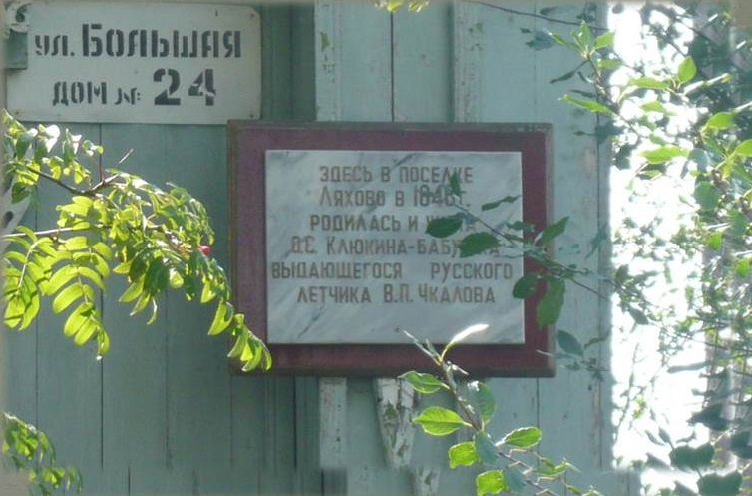
Мемориальная доска на доме О.С. Клюкиной

А еще в Ляхове установлен памятный знак на месте гибели в 1953 году летчика-испытателя Валентина Шамина. Он погиб при испытании нового самолета. Причем, имея возможность катапультироваться, сделал все возможное, чтобы увести машину от жилых домов. Население не пострадало, но летчик погиб. В 2010 году одна из новых улиц поселка Ляхово была названа «ул. Шамина».
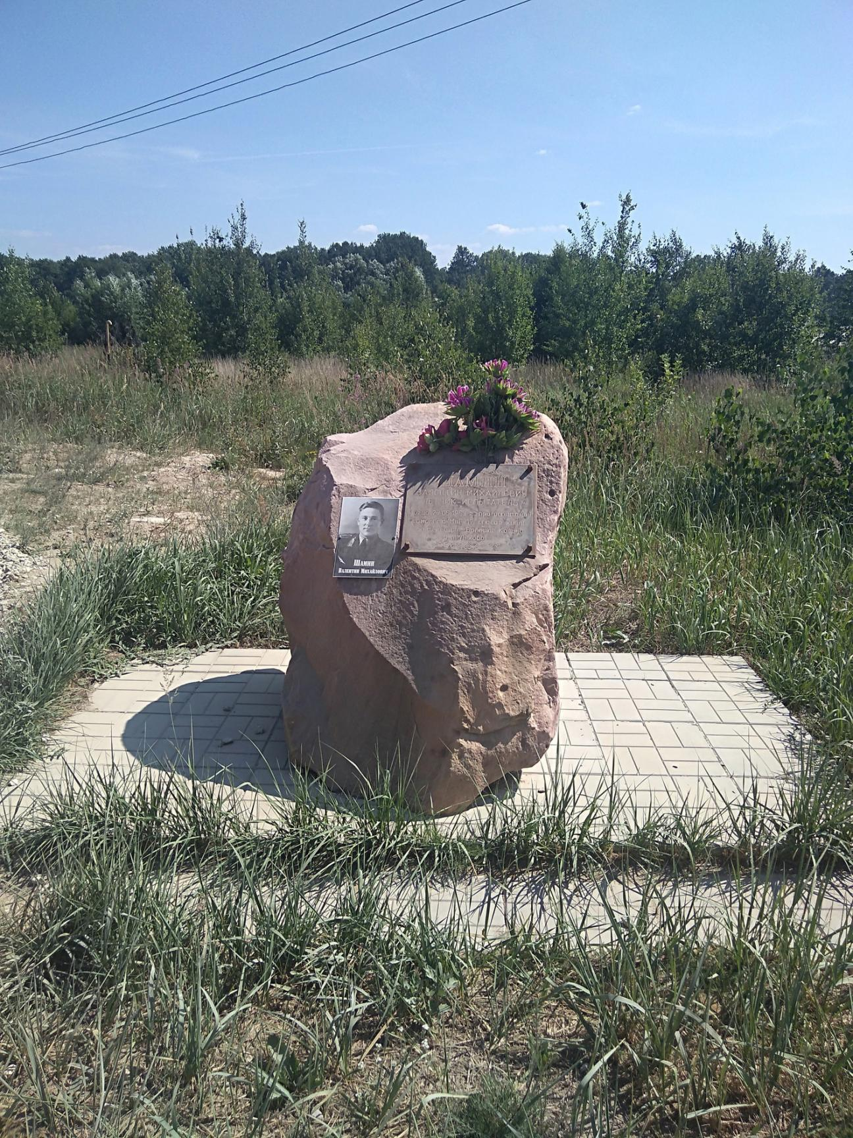
На памятном камне надпись: «Шамин Валентин Михайлович летчик-испытатель. Погиб 29.05.1953 г. при испытании самолета МиГ-17,
спасая жизнь жителей р.п. Большое Козино и п. Ляхово».

Часть 6. В центре поселка, в музее истории
В рабочем поселке Большое Козино сегодня, по сути, два административно-культурных центра. Один – на улице Большешкольной, другой формируется в «треугольнике» улиц Пионерская, Комсомольская и Матросова.
На Большешкольной – церковь, отделение связи, музыкальная школа, памятник В.Г. Рязанову, торговый центр, Дом культуры «Возрождение», рядом с ним парк. Что касается таких учреждений как администрация поселка, библиотека, школа, больница, отделение банка, то они переехали. Школа – за железнодорожную линию, а остальные в тот самый «треугольник» улиц Пионерская, Комсомольская и Матросова, где также расположены обелиск в честь воинов-большекозинцев, погибших в годы Великой Отечественной войны, детская художественная школа, музей истории поселка, футбольное поле и обустроенные спортивные площадки, ведется строительство нового здания Дома культуры. Неподалеку – железнодорожная платформа, так что добраться из Нижнего Новгорода, Балахны или Заволжья в Большое Козино очень просто.
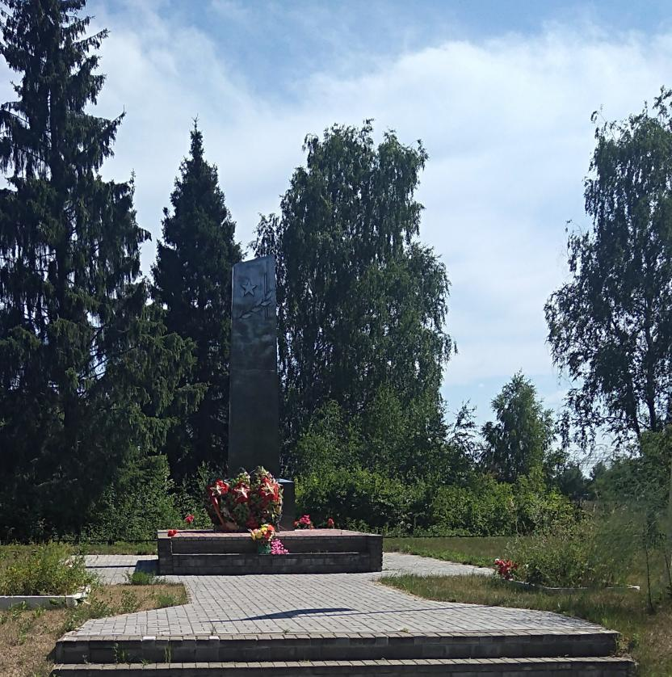
Обелиск в честь воинов-большекозинцев,
погибших годы Великой Отечественной войны

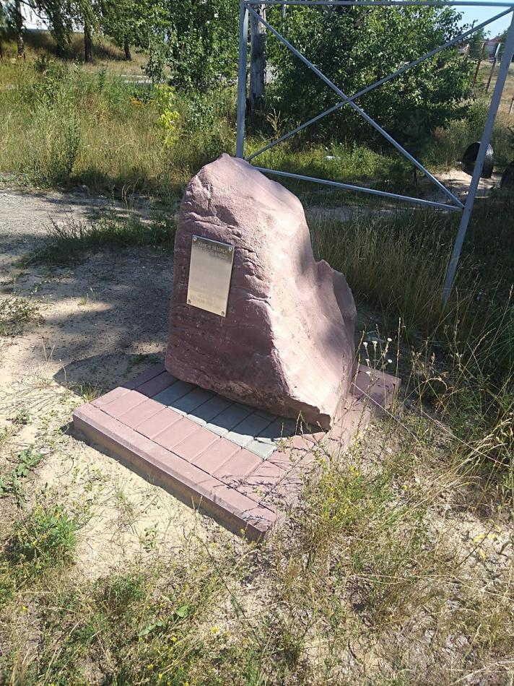
Памятный камень. Заложен на площади 75-летия Победы 9 мая 2020 г.
Под ним капсула – послание потомкам, вскрыть в 100-летие Победы.
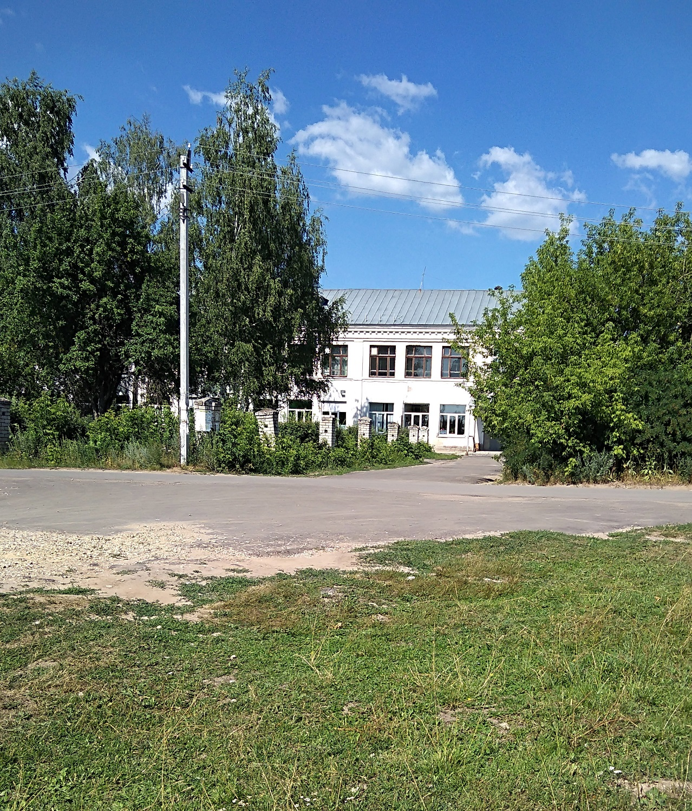
Здание поселковой поликлиники - бывшая школа
Музей находится на улице Матросова, 12. В том же здании, где размещаются детская художественная школа и библиотека, буквально в трехстах метрах от железнодорожной платформы. Экспозиция, состоящая, в основе своей, из экспонатов, переданных жителями поселка, рассказывает о козинской истории с древнейших времен до наших дней.
Наиболее древний экспонат – это фрагменты ямочно-гребенчатой керамики эпохи неолита (I – II тыс. лет до н.э.), обнаруженные в ходе археологических раскопок, которые неоднократно проводились на территории поселка в течение XX века – по берегам озера Пестичного, по гривам берега реки Пыры, у поселка Первого Мая. В результате раскопок были обнаружены несколько стоянок древнего человека, отнесенные к эпохам как неолита (1-2 тысячелетия до н.э.), так и мезолита (5-6 тысячелетия до н.э.). В большекозинском музее представлена топографическая карта с обозначением мест проведения раскопок, видовые фотографии, где обнаружены древние стоянки, схемы-реконструкции жилищ неолита и мезолита.
В большом зале музея представлен стенд, посвященный первому письменному упоминанию о селе Кудиново по прозвищу Козинское, которое датировано 7 января 1582 года. Это Указ царя Ивана IV Васильевича (Грозного) о передаче земель под управление Троице-Сергиева монастыря. По сути, с этого дня и принято отсчитывать историю села. Однако основано оно было задолго до 7 января 1582 года, ведь в то время здесь уже было 30 крестьянских домов и церковь.
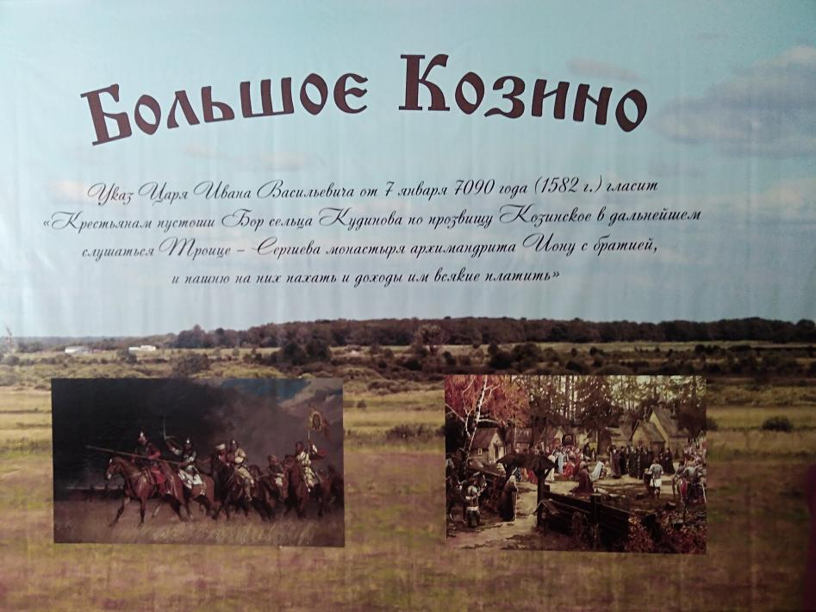
Текст Указа царя Ивана Васильевича
Крестьяне сел Кудиново, Копосово, деревень Высоково, Еремеево, Ляхово и других должны были поставлять монастырю зерно и овощи, мед и кожи, пахать монастырскую землю, ловить рыбу, бить болотную птицу, драть лыко, выполнять плотницкие, ткацкие, а также иные работы для монастырских нужд. И так продолжалось вплоть до секулизации монастырских земель, проведенных Екатериной II в шестидесятые годы XVIII века. С той самой поры жители Большого Козино стали именоваться государственными (казенными) крестьянами.
При этом низовые земли Нижегородчины давали весьма бедные урожаи и козинские крестьяне исподволь занимались отхожими промыслами. Много было плотников, ткачих, бондарей и т.д. Здесь были паточные заводы, кузницы, мельницы, в кустарной мастерской по заказу изготавливали детали для речных судов.
Жили здесь и купцы, среди которых особое место занимало семейство Осокиных, которые поставляли муку и крупы в Москву и Петербург, владели соляными трубами и варницами в Балахне и Пермском крае, медеплавильными заводами на Урале.
Среди экспонатов музея много орудий труда: ткацкий стан и прялки, топоры и пилы, вилы и рубанки, маслобойка и ступа. Все, что было необходимо в крестьянской жизни.
Кроме того, представлена большая коллекция чугунных утюгов самых разных видов, чугунной и глиняной посуды, ухватов и вальков, других предметов быта.
Ценными экспонатами, относящимися к первой половине прошлого века, являются патефон и самовар, коллекция радиоприемников, швейные машинки, сундуки разных фасонов, в которых в прежние времена хранили вещи. Еще из мебели комоды и венские стулья, столы и панцирная кровать, трюмо и зеркала, украшавшие как крестьянские, так и купеческие избы.
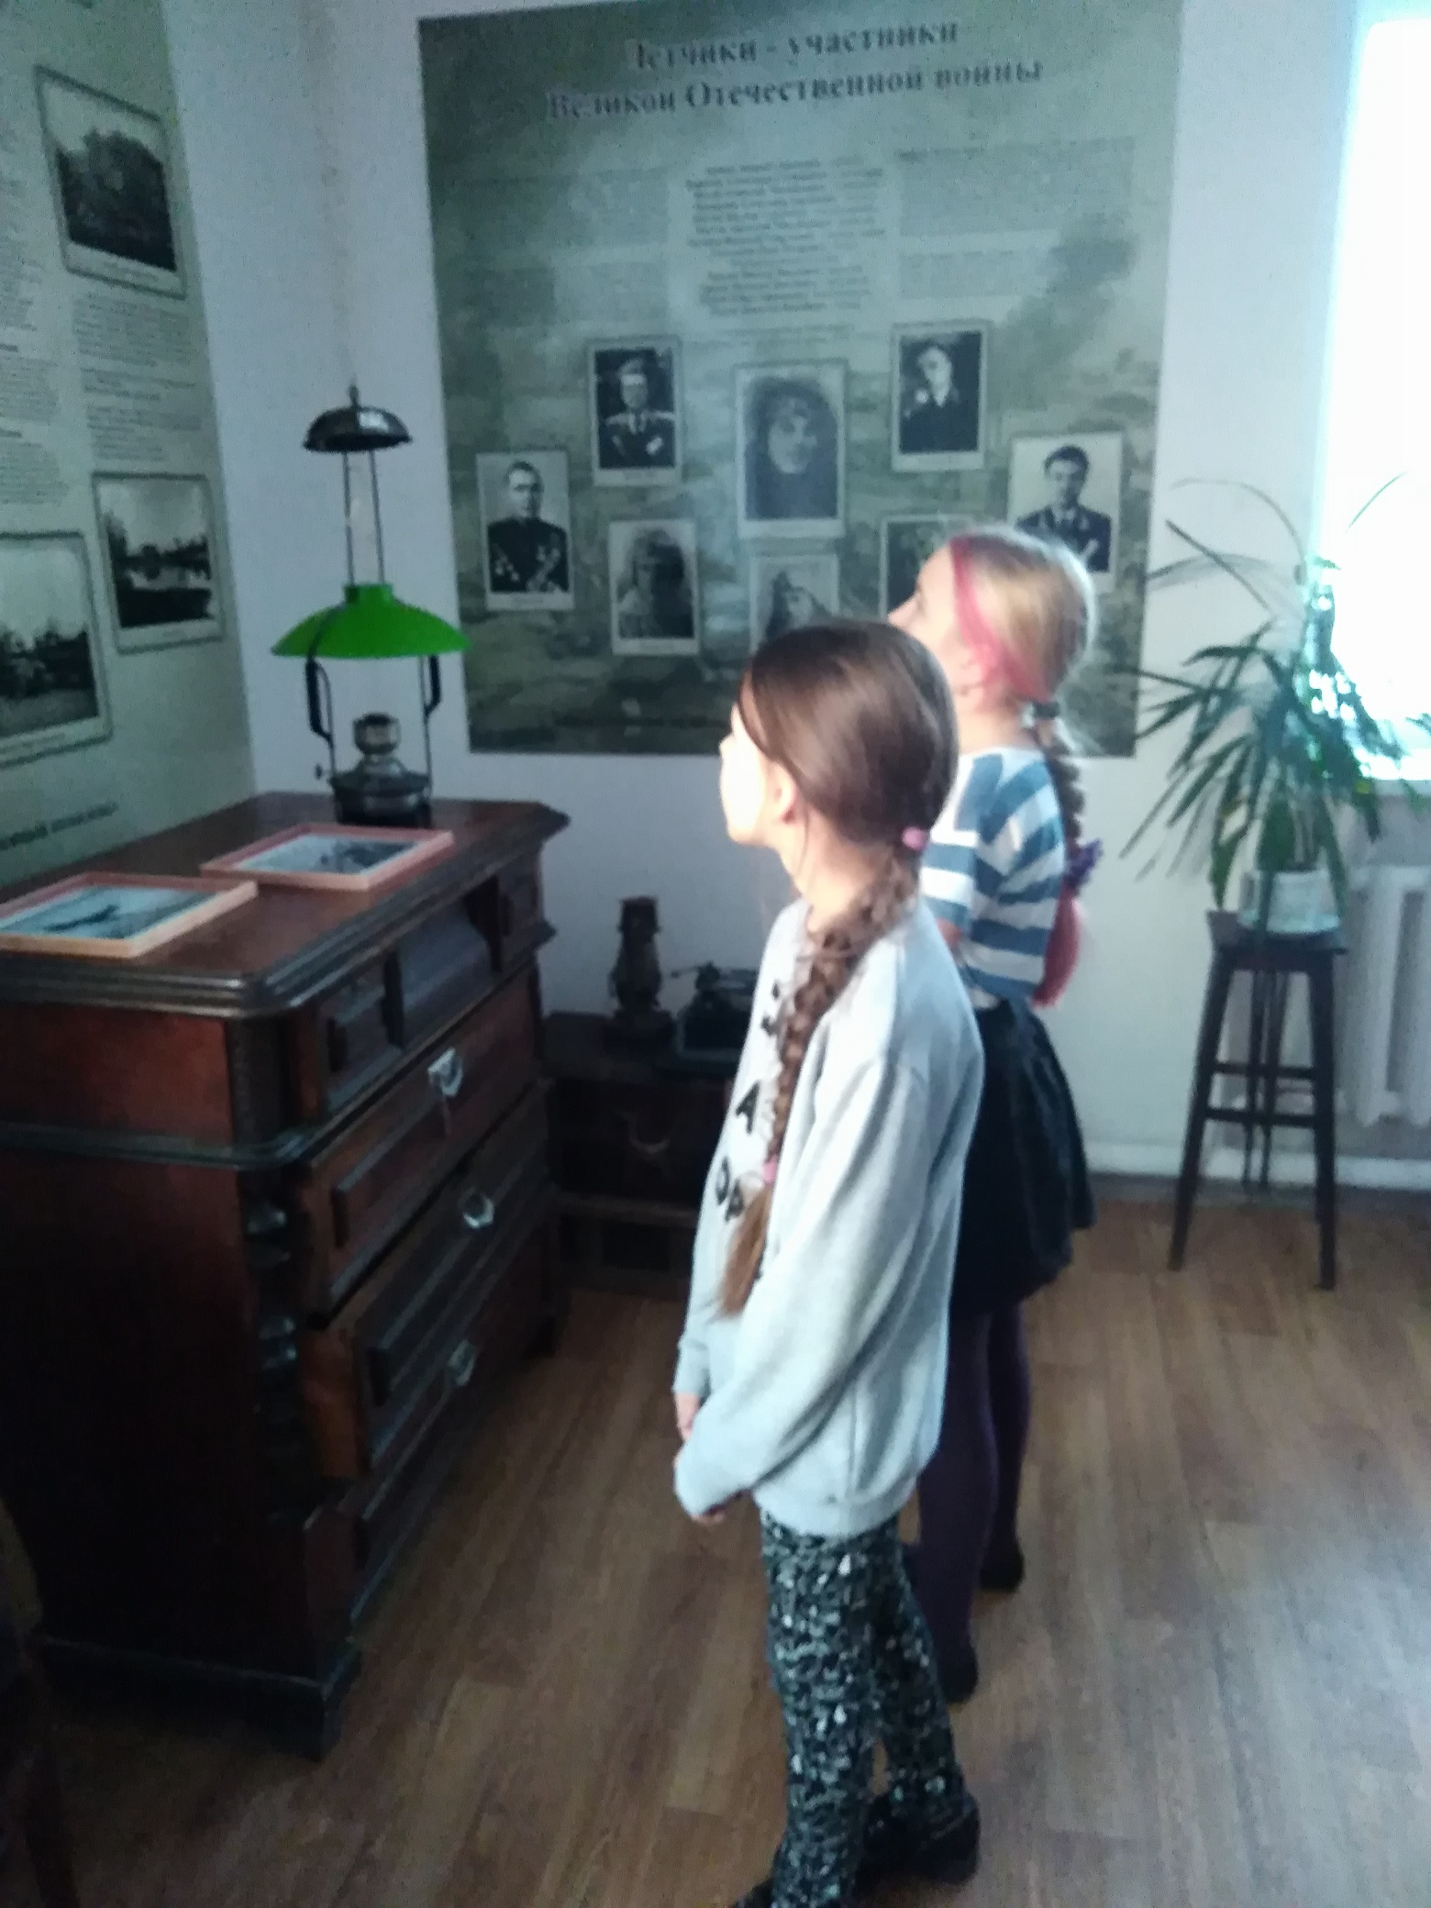
В музее истории Большого Козино
Другой зал посвящен военно-патриотической тематике периода конца XIX – сер. XX века. Здесь представлены стенды и экспонаты, относящиеся к революционному движению на Сормовском заводе, к Первой мировой и Великой Отечественной войнам. В частности, здесь можно познакомиться с материалами, связанными с биографией В.Г. Рязанова, А.М. Скосырева, Н.П. Трусова и других выдающихся уроженцев Большого Козино. О каждом из них можно рассказывать очень и очень долго.
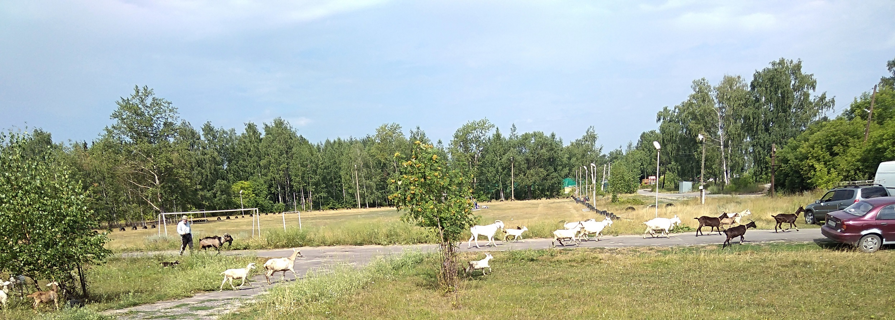Иногда в центр захаживают козы, как бы подтверждая название поселка

Побывав в музее, посетители смогут узнать много интересного о нашем крае.

Научный сотрудник Музея истории Б.Козино
Казаков Вячеслав Александрович

